Содержание

Введение

. Строение ДНК

. Природа генетического кода

.1 Триплетность

.2 Смысл кодонов

.3 Специфичность

.4 Вырожденность

.5 Линейность записи информации

.6 Универсальность

.7 Колинеарность гена и продукта

. Организация генетического материала в хромосомах человека

Заключение

Использованная литература

Введение

В соответствии с современными представлениями все процессы клеточного метаболизма, лежащие в основе жизнедеятельности организма, находятся под контролем генетической программы, которая содержится в структуре молекул нуклеиновых кислот и определяет, в первую очередь, особенности строения всех белков, синтезируемых в клетке.

Эта программа закодирована в виде специфического чередования нуклеотидов молекул дезоксирибонуклеиновой кислоты (ДНК), находящихся в хромосомах вирусов, нуклеоидов бактерий и ядер эукариот, а также в экстрахромосомных (цитоплазматических) структурах клеток (плазмиды бактерий, ДНК митохондрий и хлоропластов).

Молекулы рибонуклеиновых кислот (РНК) обеспечивают реализацию (декодирование) генетической информации, содержащейся в молекулах ДНК.

У РНК-содержащих вирусов первичным генетическим материалом является РНК.

Первые прямые доказательства роли ДНК как хранителя и переносчика генетической информации получил О. Эвери с сотрудниками (О. A very et al., 1944) в экспериментах по трансформации бактерий. Эти авторы показали, что проникновение молекул очищенной ДНК, выделенной из вирулентных пневмококков, вызывающих заболевание и гибель зараженных мышей, в клетки авирулентного штамма этих бактерий может сопровождаться превращением (трансформацией) последних в вирулентную форму.

Наиболее убедительные современные доказательства генетической роли ДНК связаны с разработкой методов генной инженерии, позволяющих искусственно конструировать гибридные (рекомбинантные) молекулы ДНК, кодирующие синтез генных продуктов (белков), интересующих исследователя.

Благодаря современным методам молекулярной биологии и молекулярной генетики были получены сведения об особенностях строения и функционирования генетического материала многих организмов, находящихся на разных уровнях организации живой материи.

1. Строение ДНК

Молекула нуклеиновой кислоты представляет собой полимер (полинуклеотид), состоящий из последовательно соединенных друг с другом мономеров (нуклеотидов).

В свою очередь, каждый нуклеотид представляет собой соединение, в котором присутствуют три различные молекулы: остаток фосфорной кислоты (фосфат), углевод (пентоза) и азотистое основание (пуриновое либо пиримидиновое). Принципиальная схема строения нуклеотида приводится на рис. 1.

Следует отметить, что нуклеотиды молекул ДНК (дезоксирибонуклеотиды) содержат углевод дезоксирибозу и одно из четырех азотистых оснований - аденин (сокращенно обозначается символом А), гуанин (Г), тимин (Т) и цитозин (Ц), первые два из которых являются производными пурина, а два последних - производными пиримидина.

В состав нуклеотидов РНК (рибонуклеотидов) входит другая пентоза (рибоза) и также одно из четырех азотистых оснований - аденин, гуанин, урацил (У) и цитозин (вместо тимина здесь включается пиримидиновое основание урацил). Поскольку в составе молекулы пентозы имеется 5 атомов углерода, то каждый из них можно пронумеровать индексом от Г до 5' (см. рис. 1). В каждом нуклеотиде присоединение азотистого основания происходит к первому углеродному атому (Г) пентозы с помощью TV-гликозидной связи.

Соединение, состоящее из углевода (пентозы) и азотистого основания, называется нуклеозидом (рис. 2).

Формирование линейной полинуклеотидной цепочки (первичной структуры молекулы нуклеиновой кислоты) происходит при соединении пентозы одного нуклеотида с фосфатом другого нуклеотида путем образования фосфодиэфирной связи (рис. 3). При этом в зависимости от порядкового номера углеродного атома (3'либо 5') концевой молекулы пентозы, участвующего в образовании фосфодиэфирной связи с фосфатом, такая цепочка имеет маркированный 3'-конец и 5'-конец.

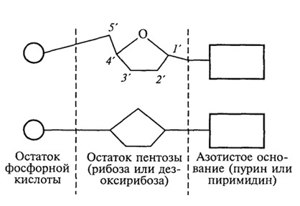

Рис. 1. Два варианта схематического изображения строения нуклеотида: 1' 5' атомы углерода в молекуле углеводорода (пентозы)

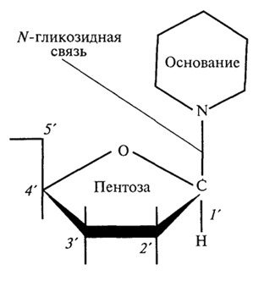

Рис. 2. Строение нуклеозида

Расшифровка генетической информации, содержащейся в молекулах ДНК, оказалась возможной лишь после установления структурных особенностей этих молекул в работах Дж. Уотсона и Ф. Крика (I. Watson, F. Crick, 1953). Предпосылкой для создания их модели молекулы ДНК послужили результаты биохимических исследований Э.Чаргаффа (Е. Chargaff, 1950), а также данные рентгеноструктурного анализа. При изучении препаратов ДНК, полученных из клеток организмов разных видов, Э.Чаргафф установил правило эквивалентности, согласно которому почти в любом образце ДНК молярное содержание аденина практически равно молярному содержанию тимина, а содержание гуанина равно содержанию цитозина, т.е. А = Т и Г = Ц. Вместе с тем, соотношение пар А-Т и Г -Ц (показатель (А + Т)/(Г + Ц)) имело значительные колебания при сравнении образцов ДНК из организмов разных видов. Согласно модели Уотсона-Крика молекула ДНК состоит из двух полинуклеотидных цепочек (нитей, тяжей), соединенных друг с другом с помощью поперечных водородных связей между азотистыми основаниями по комплементарному принципу (аденин одной цепочки соединен двумя водородными связями с тимином противоположной цепочки, а гуанин и цитозин разных цепочек соединены друг с другом тремя водородными связями).

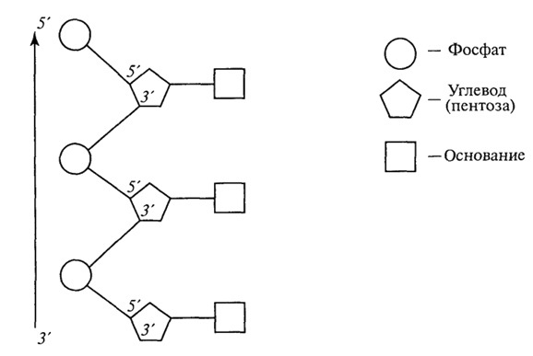

Рис. 3. Образование полинуклеотида

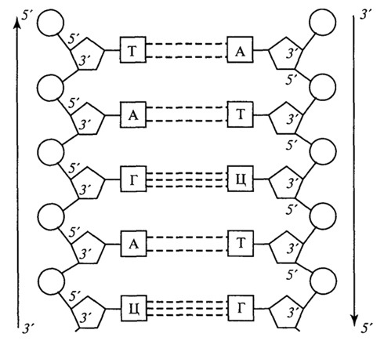

Рис. 4. Схематическое изображение первичной структуры фрагмента двух-цепочечной молекулы ДНК: А аденин; Г гуанин; Т тимин; Ц цитозин

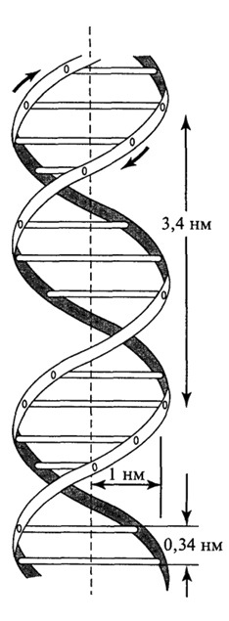

Рис. 5. Модель вторичной структуры ДНК Уотсона Крика

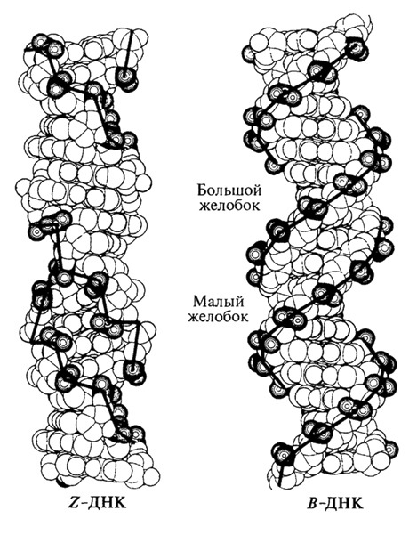

Рис. 6. Пространственные модели Z-формы и 5-формы ДНК

Таблица 1 Свойства различных форм двойных спиралей ДНК

|  |  |  |  |  |
| --- | --- | --- | --- | --- |
| Свойства | Формы спиралей | | | |
|  | А | B | С | Z |
| Направление скрученности | Направо | Направо | Направо | Налево |
| Расстояние между соседними парами оснований (нм) | 0,23 | 0,34 | 0,30 | 0,38 |
| Число пар оснований в одном витке спирали | 10,7 | 10,0 | 9,3 | 12,0 |
| Диаметр спирали (нм) | 2,3 | 2,0 | 1,9 | 1,8 |
| Угол наклона оснований к оси спирали (градусы) | + 19 | -1,2 | -6 | -9 |

При этом две полинуклеотидные цепочки одной молекулы являются антипараллельными, т.е. напротив 3'-конца одной цепочки находится 5'-конец другой цепочки и наоборот (рис. 4). Следует, однако, иметь в виду современные данные о том, что генетический материал некоторых вирусов представлен одноцепочечными (однонитевыми) молекулами ДНК.

На основании данных рештеноструктурного анализа ДНК Дж. Уотсон и Ф. Крик сделали также заключение о том, что ее двухцепочечная молекула имеет вторичную структуру в форме спирали, закрученной в направлении слева-направо, которая в дальнейшем получила название 5-формы (рис. 5). К настоящему времени накопились сведения о том, что помимо наиболее часто встречающейся 5-формы можно обнаружить участки ДНК, имеющие иную конфигурацию, - как правоза-крученную (формы А, С), так и закрученную справа-налево (левозакрученную, или Z-форму).

2. Природа генетического кода

Необходимость кодирования структуры белков в линейной последовательности нуклеотидов мРНК и ДНК продиктована тем, что в ходе трансляции:

· нет соответствия между числом мономеров в матрице мРНК и продукте - синтезируемом белке;

· отсутствует структурное сходство между мономерами РНК и белка.

Это исключает комплементарное взаимодействие между матрицей и продуктом - принцип, по которому осуществляется построение новых молекул ДНК и РНК в ходе репликации и транскрипции.

Отсюда становится ясным, что должен существовать "словарь", позволяющий выяснить, какая последовательность нуклеотидов мРНК обеспечивает включение в белок аминокислот в заданной последовательности. Этот "словарь" получил название генетического, биологического, нуклеотидного, или аминокислотного кода. Он позволяет шифровать аминокислоты, входящие в состав белков, с помощью определённой последовательности нуклеотидов в ДНК и мРНК. Для него характерны определённые свойства.

.1 Триплетность

Одним из основных вопросов при выяснении свойств кода был вопрос о числе нуклеотидов, которое должно определять включение в белок одной аминокислоты. Сразу было понятно, что это число не может быть равным 1 или 2, так как в этом случае количество кодирующих элементов будет недостаточным для шифрования 20 аминокислот в белках. Число кодирующих последовательностей из четырёх нуклеотидов по три равно 43 = 64, что более чем в 3 раза превышает минимальное количество, которое необходимо для кодирования 20 аминокислот. В дальнейшем было установлено, что кодирующими элементами в шифровании аминокислотной последовательности действительно являются тройки нуклеотидов, или триплеты, которые получили название "кодоны".

.2 Смысл кодонов

Смысл кодонов стал понятен в 60-х г. XX столетия, когда, используя бесклеточную систему синтеза белков (табл. 2) и синтетические полирибонуклеотиды с заданной последовательностью нуклеотидов в качестве матрицы, М. Ниренберг и Г. Маттеи синтезировали полипептиды определённого строения. Так, на матрице поли-У, состоящей только из остатков УМФ, был получен полифенилаланин, а на матрице поли-Ц - полипролин. Из этого следовало, что триплет -UUU кодирует Фен, а триплет - ССС - Про.

В последующих экспериментах использовали смешанные синтетические полирибонуклеотиды с известным составом. В результате этой работы удалось установить, что из 64 кодонов включение аминокислот в синтезирующуюся полипептидную цепь шифрует 61 триплет, а 3 остальных - UAA, UAG, UGA не кодируют включение в белок аминокислот и первоначально были названы бессмысленными, или нон-сенс-кодонами. Однако в дальнейшем было показано, что эти триплеты сигнализируют о завершении трансляции, и поэтому их стали называть терминирующими, или стоп-кодонами.

Кодоны мРНК и триплеты нуклеотидов в кодирующей нити ДНК с направлением от 5' к 3'-концу имеют одинаковую последовательность азотистых оснований, за исключением того, что в ДНК вместо урацила (U), характерного для мРНК, стоит тимин (Т).

2.3 Специфичность

Каждому кодону соответствует только одна определённая аминокислота. В этом смысле генетический код строго однозначен.

Таблица 2. Основные компоненты белоксинтезирующей системы

|  |  |
| --- | --- |
| Необходимые компоненты | Функции |
| 1 . Аминокислоты | Субстраты для синтеза белков |
| 2. тРНК | тРНК выполняют функцию адаптеров. Они акцепторным концом взаимодействуют с аминокислотами, а антикодоном - с кодоном мРНК. |
| 3. Аминоацил-тРНК синтетазы | Каждая аа-тРНК-синтетаза катализирует реакцию специфического связывания одной из 20 аминокислот с соответствующей тРНК |
| 4.мРНК | Матрица содержит линейную последовательность кодонов, определяющих первичную структуру белков |
| 5. Рибосомы | Рибонуклеопротеиновые субклеточные структуры, являющиеся местом синтеза белков |
| 6. АТФ, ГТФ | Источники энергии |
| 7. Белковые факторы инициации, элонгации, терминации | Специфические внерибосомные белки, необходимые для процесса трансляции (12 факторов инициации: elF; 2 фактора элонгации: eEFl, eEF2, и факторы терминации: eRF) |
| 8. Ионы магния | Кофактор, стабилизирующий структуру рибосом |

Примечания: elF (eukaryotic initiation factors) - факторы инициации; eEF (eukaryotic elongation factors) - факторы элонгации; eRF (eukaryotic releasing factors) - факторы терминации.

.4 Вырожденность

В мРНК и ДНК имеет смысл 61 триплет, каждый из которых кодирует включение в белок одной из 20 аминокислот. Из этого следует, что в информационных молекулах включение в белок одной и той же аминокислоты определяют несколько кодонов. Это свойство биологического кода получило название вырожденности.

У человека одним кодоном зашифрованы только 2 аминокислоты - Мет и Три, тогда как Лей, Сер и Apr - шестью кодонами, а Ала, Вал, Гли, Про, Тре - четырьмя кодонами (табл. 3).

Избыточность кодирующих последовательностей - ценнейшее свойство кода, так как она повышает устойчивость информационного потока к неблагоприятным воздействиям внешней и внутренней среды. При определении природы аминокислоты, которая должна быть включена в белок, третий нуклеотид в кодоне не имеет столь важного значения, как первые два. Как видно из табл. 4-4, для многих аминокислот замена нуклеотида в третьей позиции кодона не сказывается на его смысле.

.5 Линейность записи информации

В ходе трансляции кодоны мРНК "читаются" с фиксированной стартовой точки последовательно и не перекрываются. В записи информации отсутствуют сигналы, указывающие на конец одного кодона и начало следующего.

Кодон AUG является инициирующим и прочитывается как в начале, так и в других участках мРНК как Мет. Следующие за ним триплеты читаются последовательно без каких-либо пропусков вплоть до стоп-кодона, на котором синтез полипептидной цепи завершается.

.6 Универсальность

До недавнего времени считалось, что код абсолютно универсален, т.е. смысл кодовых слов одинаков для всех изученных организмов: вирусов, бактерий, растений, земноводных, млекопитающих, включая человека. Однако позднее стало известно одно исключение, оказалось, что митохондриальная мРНК содержит 4 триплета, имеющих другое значение, чем в мРНК ядерного происхождения. Так, в мРНК митохондрий триплет UGA кодирует Три, AUA - Мет, а АСА и AGG прочитываются как дополнительные стоп-кодоны.

.7 Колинеарность гена и продукта

У прокариотов обнаружено линейное соответствие последовательности кодонов гена и последовательности аминокислот в белковом продукте, или, как говорят, существует колинеарность гена и продукта.

Таблица 3. Генетический код

|  |  |  |  |  |
| --- | --- | --- | --- | --- |
| Первое основание | Второе основание | | | |
|  | U | С | А | G |
| U | UUU Фен | UCU Cep | UAU Тир | UGU Цис |
|  | UUС Фен | UCC Сер | иАСТир | UGC Цис |
|  | UUА Лей | UCA Cep | UAA* | UGA* |
|  | UUG Лей | UCG Сер | UAG* | UGG Apr |
| С | CUU Лей | CCU Про | CAU Гис | CGU Apr |
|  | CUC Лей | ССС Про | САС Гис | CGC Apr |
|  | CUA Лей | ССА Про | САА Глн | CGA Apr |
|  | CUG Лей | CCG Про | CAG Глн | CGG Apr |
| А | AUU Иле | ACU Tpe | AAU Асн | AGU Сер |
|  | AUC Иле | АСС Тре | ААС Асн | AGG Сер |
|  | AUA Мет | АСА Тре | ААА Лиз | AGA Apr |
|  | AUG Мет | ACG Тре | AAG Лиз | AGG Apr |
| G | GUU Ban | GCU Ала | GAU Асп | GGU Гли |
|  | GUC Вал | GCC Ала | GAC Асп | GGC Гли |
|  | GUА Вал | GСА Ала | GАА Глу | GGA Гли |
|  | GUG Вал | GСG Ала | GAG Глу | GGG Гли |

Примечания: U - урацил; С - цитозин; А - аденин; G - гуанин; * - терминирующий кодон.

У эукариотов последовательности оснований в гене, колинеарные аминокислотной последовательности в белке, прерываются нитронами. Поэтому в эукариотических клетках аминокислотная последовательность белка колинеарна последовательности экзонов в гене или зрелой мРНК после посттранскригщионного удаления интронов.

3. Организация генетического материала в хромосомах человека

Общая организация хромосом человека традиционна: в метафазе хромосома состоит из двух сестринских хроматид, соединенных между собой в-районе первичной перетяжки (центромеры). Центромера делит хроматиду на два плеча. Плечи могут быть равными, тогда хромосома называется метацентрической. Если одно плечо немного короче другого, то хромосомы именуются субметацентрическими. В нескольких парах хромосом человека одно плечо сильно короче другого, такие хромосомы носят название акроцентрических (рис. 7). Тонкая морфология хромосом зависит от фазы митоза. Наиболее сильно спирализованы хромосомы в мета- и анафазе.

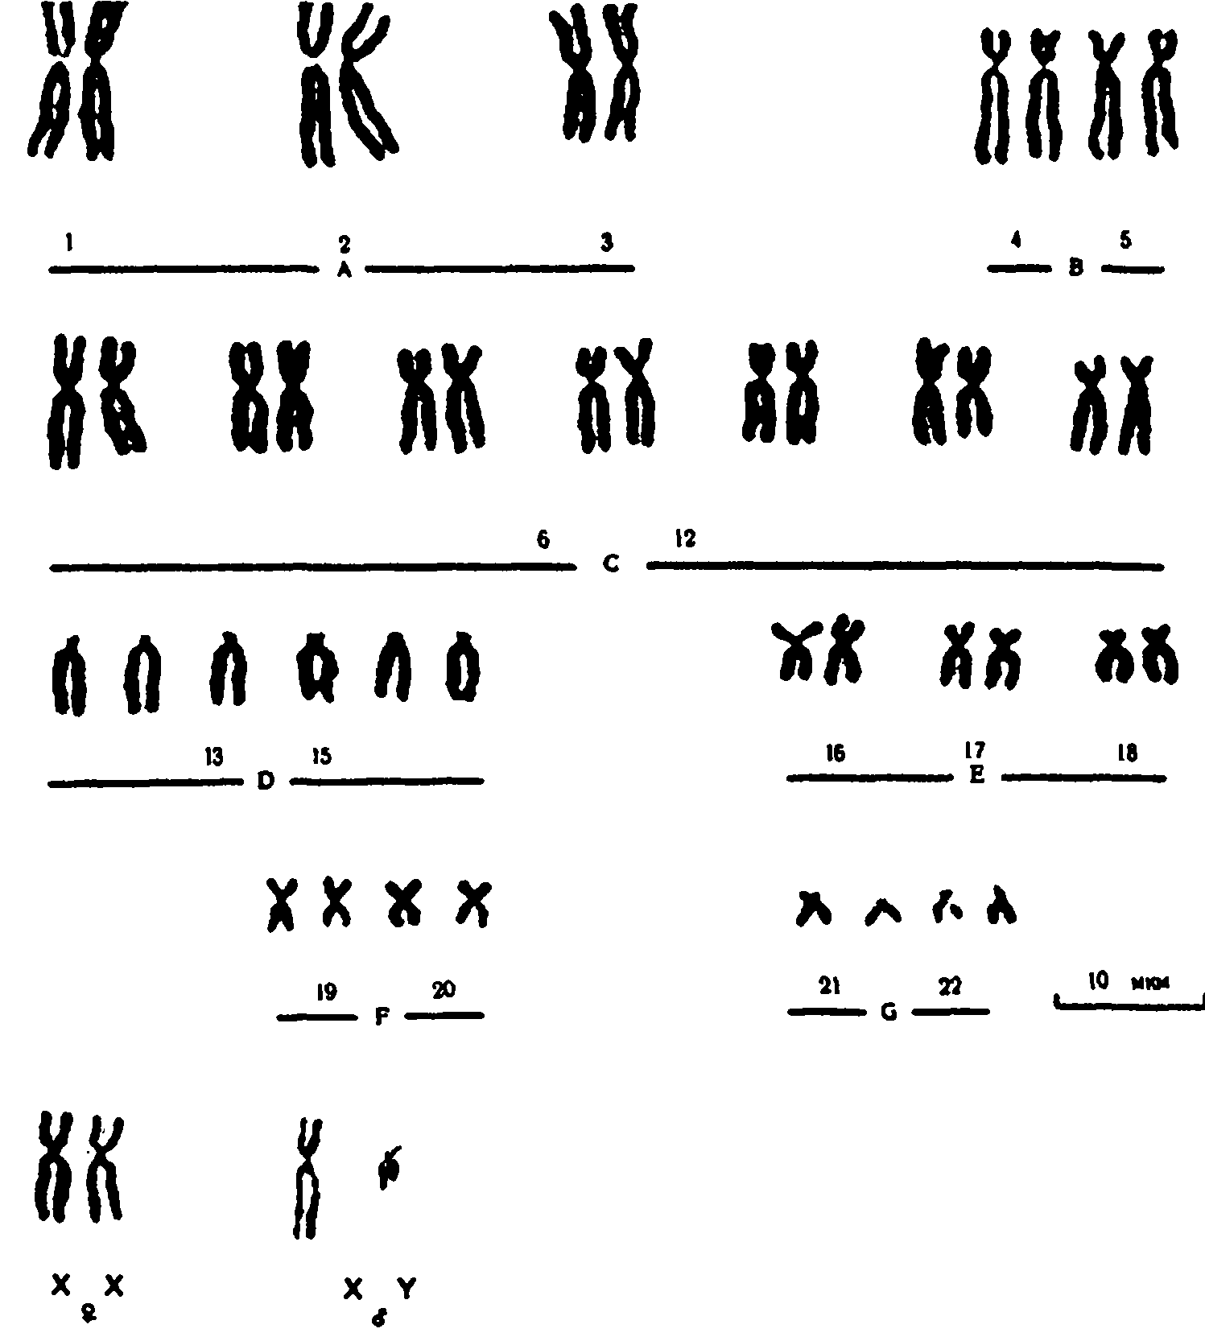

Рис. 7. 22 пары аутосом и половые хромосомы человека, составляющие его кариотип

Вместе с морфологией хромосом изменяется в ходе митозе и морфология центромеры. Наиболее четко центромера выражена в виде более тонкого и светлого участка хромосомы к концу профазы. Центромеры выполняют в хромосомах очень важные функции. Они соединяют две сестринские хроматиды, велика также их роль в организации веретена деления. В районе центромеры в профазе формируется особая белковая структура, имеющая сродство к белкам микротрубочек веретена деления. Микротрубочки веретена деления соединяются с хроматидами в районе центромеры так, что на один центромерный район может приходиться более десяти микротрубочек. Очень важным моментом в прохождении митоза является синхронность одновременного разделения всех хромосом на две хроматиды. Считается, что ведущая роль в регуляции этого процесса также принадлежит центромерам.

Рассматривая общую морфологию хромосом, нельзя обойти вниманием их концевые участки, называемые теломерами. Концы хромосом - теломеры, имеют особенности в первичной и третичной структурах, но об этом речь пойдет несколько позже. Сначала ознакомимся с функциями теломерных районов. Когда деление клетки закончено и формируются новые клеточные ядра, то с помощью теломер хромосомы прикрепляются к внутренней ядерной мембране, в результате чего каждая хромосома в деспирализованном состоянии занимает в ядре строго определенное место. Помимо этого теломерные районы предотвращают слипание хромосом своими концами и препятствуют образованию дицентриков - хромосом с двумя центромерами, наличие которых свидетельствует о патологических картинах митоза. Одновременно теломеры стабилизируют хромосомы, защищая их от деградации клеточными нуклеазами - ферментами, катализирующими гидролиз всех незащищенных ДНК или их фрагментов. В последнее время стало известно еще одно назначение теломерных концов: благодаря им происходит полное завершение редупликации хромосом при подготовке клетки к делению. Среди ферментов, участвующих в удвоении ДНК, помимо уже известных ДНК-полимеразы, ДНК-лигазы, геликазы, топоизомеразы, а также стабилизирующих белков, особое внимание следует уделить теломеразе, которая помогает завершить репликацию ДНК на отстающей цепи. генетический код человек хромосома

Принято считать, что каждая хроматида содержит одну из двух идентичных дочерних молекул ДНК, образующихся в процессе репликации. Молекула ДНК представляет собой непрерывную сверхскрученную двойную спираль, простирающуюся по всей длине хроматиды. Функционально эта нить подразделяется на большое число отрезков, соответствующих отдельным генам. Каждый ген несет информацию о первичной структуре отдельной полипиптидной цепи, рибосомной РНК, транспортной РНК или выполняет регуляторную функцию. Кроме того, в составе непрерывной нити ДНК, наряду со смысловыми генами, находятся многократно повторяющиеся одинаковые или сходные по составу нуклеотидные последовательности, выполняющие, вероятно, регуляторные или структурные функции.

Информация о первичной структуре полипептидов (последовательности аминокислот в них) записана в ДНК в виде трехбуквенного кода, составленного из первых букв названий четырех азотистых оснований, входящих в состав ДНК (АТГЦ). Каждой аминокислоте соответствует определенный триплет из трех соседних нуклеотидов. Например, аминокислоте фенилаланин в ДНК соответствует код он ААА, а аминокислоте серии - АГА. Из 64 возможных триплетов 61 кодирует 20 аминокислот, обнаруженных в составе клеточных белков, а 3 кодона являются стоп-сигналами, прекращающими синтез полипептидной цепи.

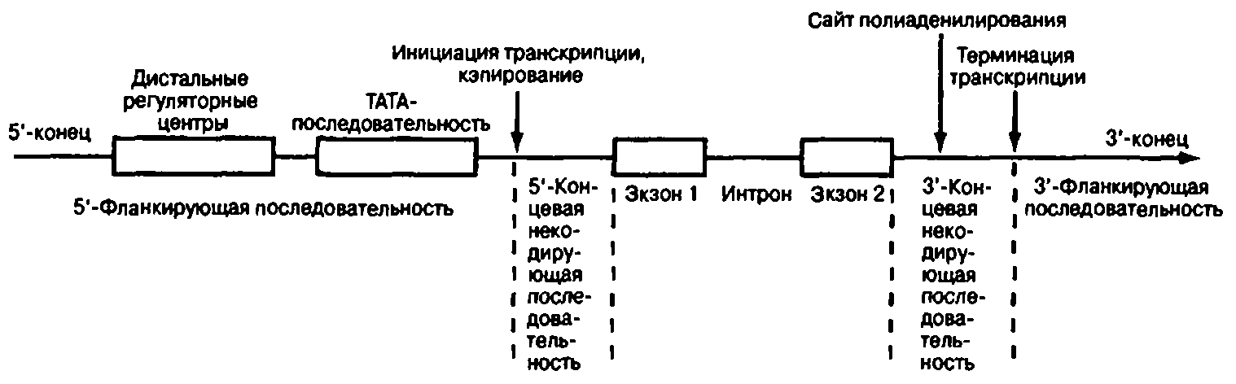

Рис. 8. Структурная организация типичной транскрипционной единицы

Если триплет, соответствующий метионину, стоит в начале цепи ДНК, то он выполняет функцию возбуждения считывания. (Кодоны, выполняющие сигнальные функции, называют нонсенс - кдонами). Генетический код вырожден, т.е. каждая аминокислота может кодироваться несколькими вариантами триплетов. Для осуществления синтеза полипептидов генетическая информация, закодированная в ДНК в составе хроматина, переписывается (процесс транскрипции) по принципу комплементарности азотистых оснований на информационную РНК, которая переходит из ядра в цитоплазму, где принимает участие в процессе трансляции: переводе информации с языка нуклеотидов на язык аминокислот, т.е. процессе синтеза белка. Каждому данному кодону соответствует одна и только одна определенная аминокислота. Процесс считывания генетического кода не допускает возможности перекрывания кодонов. Начавшись на определенном кодоне, считывание следующих идет без знаков препинания и пропусков вплоть до нонсенскодонов. Положение первого кодона определяет границы рамки считывания. Генетический код человека не отличается по каким-либо параметрам от генетического кода любых других эукариотических организмов.

В пределах одного гена, который кодирует полипептид, участок молекулы ДНК подразделяется на функционально различные единицы (рис. 8). Отличительная черта строения многих генов эукариот - прерывистость структуры смысловой части. Смысловые участки, несущие информацию о последовательности аминокислот в белке - экзоны, чередуются с участками некодирующих последовательностей - нитронами. Часто интроны по длине могут превосходить экзоны. Наличие избыточных последовательностей приводит к тому, что длина гена может быть в несколько раз больше, чем требуется для кодирования аминокислот в белке. Гаплоидный набор хромосом человека содержит 3,5 × 10 нуклеотидных пар, что по количеству соответствует примерно 1,5 млн. пар генов. Однако данные по изучению генома человека показывают, что организм человека имеет не более 100 тыс. генов. Это значит, что в клетках человека только 1% ДНК выполняет кодирующие функции. В отношении оставшихся 99% существуют разные гипотезы, обосновывающие их регуляторные и структурные функции.

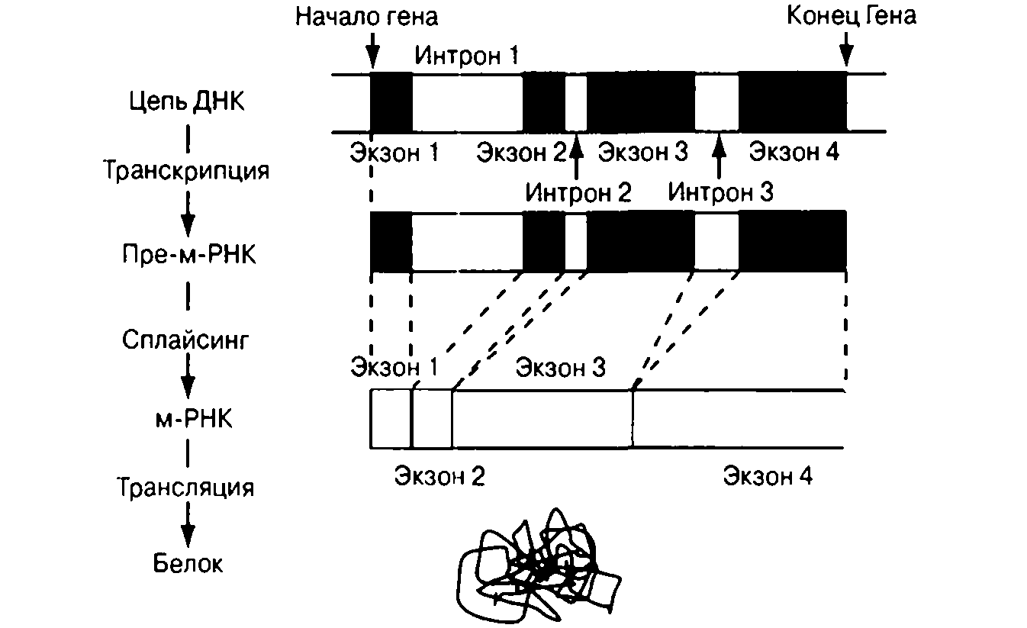

Рис. 9. Основные этапы синтеза белка у эукариот

Для человека данные об экзонноинтронном строении генов впервые были получены для гена гемоглобина, а затем и для многих других генов. Это открытие стало возможным в конце 70-х гг. благодаря разработке метода синтеза комплементарных ДНК на матрице м-РНК с помощью обратной транскриптазы, а также благодаря освоению целого ряда методов генно-инженерной техники. В них входит разрезание генома с помощью рестриктаз на последовательности, соответствующие отдельным генам, выделение таких генов, встраивание их в векторные молекулы, внедрение векторов в клетки бактерий и клонирование там таких рекомбинантных молекул, что позволяет получать банки генов.

Процесс транскрипции на ДНК, как на матрице, связан с синтезом комплементарной последовательности РНК, включающей и интроны, и экзоны. Затем в ходе созревания РНК в ядре из нее удаляются интроны, а концы соседних экзонов сшиваются стык в стык. Процесс удаления последовательностей РНК, соответствующих нитронам, и соединение участков с транскрибируемыми последовательностями экзонов называется сплайсингом. Кроме того транскрибируемая молекула модифицируется добавлением метилированного Г-нуклеотида на 5'-конце (кэпирование) и поли-А последовательности на 3'-конце. Модифицированные участки играют важную роль в инициации белкового синтеза, защищают транскрипт т-РНК от деградации. Имеются данные, свидетельствующие о том, что поли-А конец участвует в транспорте зрелой м-РНК из ядра в цитоплазму и продлевает ее функционирование там. Весь суммарный процесс формирования зрелых молекул РНК из предшественников называется процессингом. Созревшая м-РНК выходит в цитоплазму, прикрепляется к рибосоме, где генетическая информация транслируется в белковую последовательность (рис. 9).

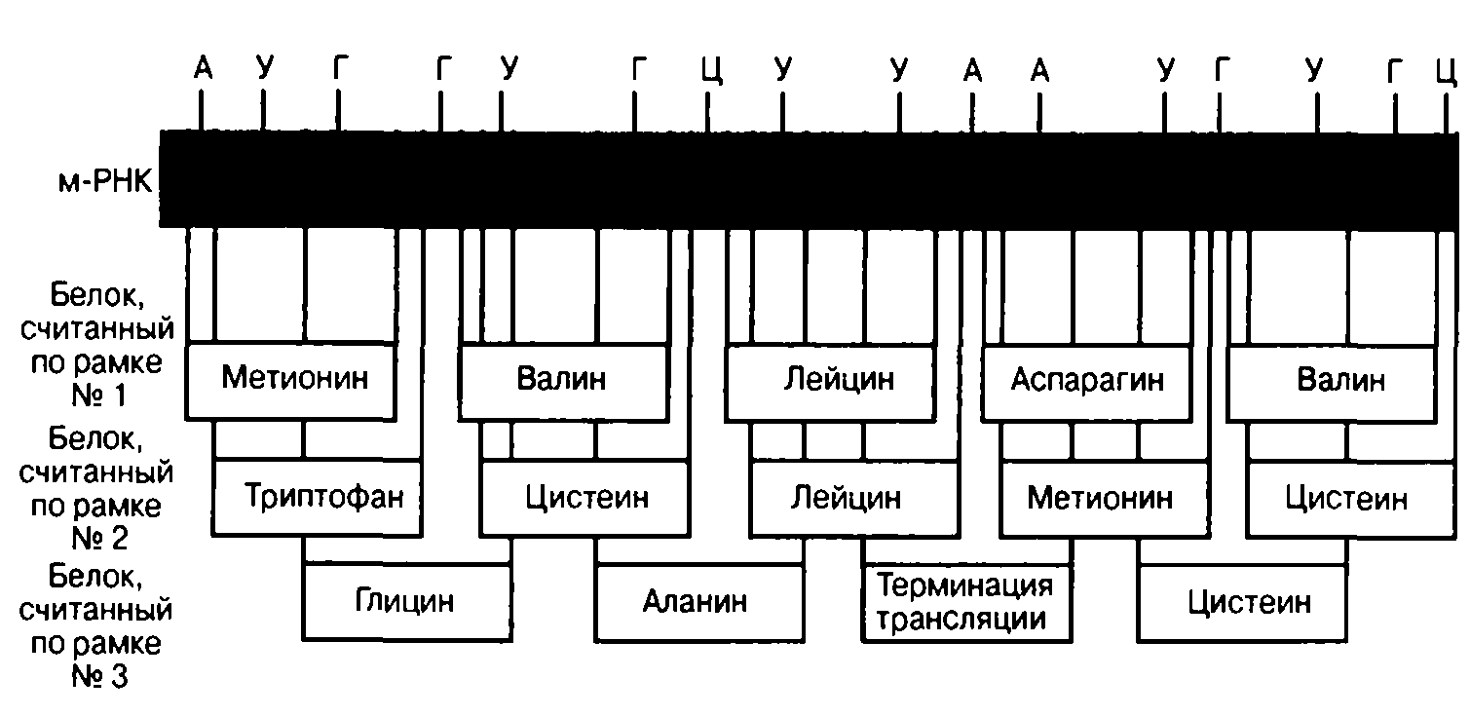

Рис. 10. Изменения в белке, происходящие при сдвиге рамки считывания

Большинство интронных последовательностей, по-видимому, не обладают специфическими функциями. Однако один и тот же транскрипт РНК может подвергаться сплайсингу по-разному, следовательно с одного транскрипта в ходе сплайсинга способны образоваться несколько различных РНК. Такой сплайсинг называется альтернативным. Альтернативный сплайсинг сообщает клетке дополнительную генетическую пластичность. Рассмотрим это явление на примере белка фибронектина.

В плазме крови человека присутствует белок фибронектин. Он синтезируется клетками печени и выделяется в кровь. Этот же белок может синтезироваться клетками соединительной ткани, эндотелиальными клетками, выстилающими кровеносные сосуды, и некоторыми другими типами клеток. В этом случае фибронектин в нерастворимой форме накапливается в межклеточном пространстве. Функции фибронектина многоплановы: он играет роль в поддержании гомеостаза, в процессах тромбоза, миграции и дифференцировки клеток сосудов, в развитии атеросклеротических бляшек в сосудах. Известно много вариантов фибронектина, он обладает ткане- и возрастной специфичностью. Показано, что варианты фибронектина образуются с одного геномного транскрипта за счет альтернативного сплайсинга. Вариации м-РНК-последовательностей фибронектина связаны с присутствием или отсутствием по крайней мере двух интронов.

Известные вариации иммуноглобулинов также в значительной мере обеспечиваются процессом созревания новосинтезированных гигантских м-РНК в ядре.

В начале каждого гена, до его смысловой части, представленной экзонами, находятся участки, которые обеспечивают регуляцию работы гена. К числу регуляторных участков, одинаковых для всех генов, относятся ТАТА-последовательности (рис. 8), где чередуются тимин и аденин ("ТАТА-БОКС"). Этот участок лежит на 30 нуклеотидов левее места начала считывания гена. Установлено, что РНК-полимераза, фермент осуществляющий транскрипцию, так ложится на ДНК, что ее опознающая часть закрывает "TATA-БОКС", а ее активный центр оказывается над первым считываемым нуклеотидом. Далее по длине гена следует промоторный участок, который способствует правильной установке рамки считывания нуклеотидов, поскольку процесс считывания генетического кода не допускает возможности перекрывания кодонов. Иногда изменения рамки считывания могут происходить из-за выпадения или добавления одного или нескольких нуклеотидов, тогда при последующей сборке белка в нем будет нарушена последовательность аминокислот. Такая ситуация получила название мутации со сдвигом рамки (рис. 10).

За промоторным участком следует палиндром ("перевертыш"), или инвертированный повтор. Этот участок ДНК одинаково читается в обоих направлениях и имеет центральную точку, относительно которой последовательность остается одинаковой в обеих цепях ДНК. Следовательно, такой участок ДНК имеет две оси симметрии: вдоль и поперек. Важное свойство палиндромов - возможность образовывать шпильки в РНК или структуры креста в ДНК за счет комплементарного взаимодействия не между двумя нитями ДНК, а между нуклеотидами каждой цепи. В результате этого палиндром ДНК превращается в крест, что делает невозможным дальнейшее продвижение фермента РНК-полимеразы, и процесс транскрипции прекращается, если рамка считывания установлена неверно.

В последнее время описаны специфические регуляторы работы некоторых генов - энхансеры. Они расположены впереди гена на расстоянии в сотни и тысячи нуклеотидных пар от него. У эукариот существуют специальные регуляторные белки, опознающие энхансер и присоединяющиеся к нему, в результате чего происходит активация работы гена.

По данным разных авторов, содержание ДНК в диплоидной клетке человека составляет примерно 7,3 × 10−12 г, что соответствует 7,1 × 109 нулеотидных пар. Каждая молекула ДНК гетерогенна по своему составу. В ней встречаются участки с уникальной последовательностью азотистых оснований, которые несут информацию для большинства белков клетки. В то же время в ней встречаются последовательности нуклеотидов, многократно повторяющиеся в геноме в составе этой же или других молекул ДНК. Такие повторяющиеся последовательности подразделяют на два класса. Первый - умеренно повторяющиеся последовательности с числом повторов от 102 до 105 на геном.

На их долю приходится примерно четверть ДНК, и они представляют собой блоки истинных генов, как, например, гены гистонов (рис. 11). К этому же классу умеренных повторов относятся короткие последовательности, которые не кодируют белки, они разбросаны по всему геному, а их длина соответствует примерно 300 н.п (нуклеотидных пар).

Второй класс - часто повторяющиеся последовательности, или сателлитные ДНК, число повторов которых на геном превышает миллион (1×102) раз. Это нетранскрибирующиеся участки ДНК, на которых не идет образование РНК.

В работах разных авторов показано, что лишь немногим более 50% ДНК генома человека представлено уникальными фрагментами длиной около 2000 н.п., и далеко не все из них представляют структурные гены.

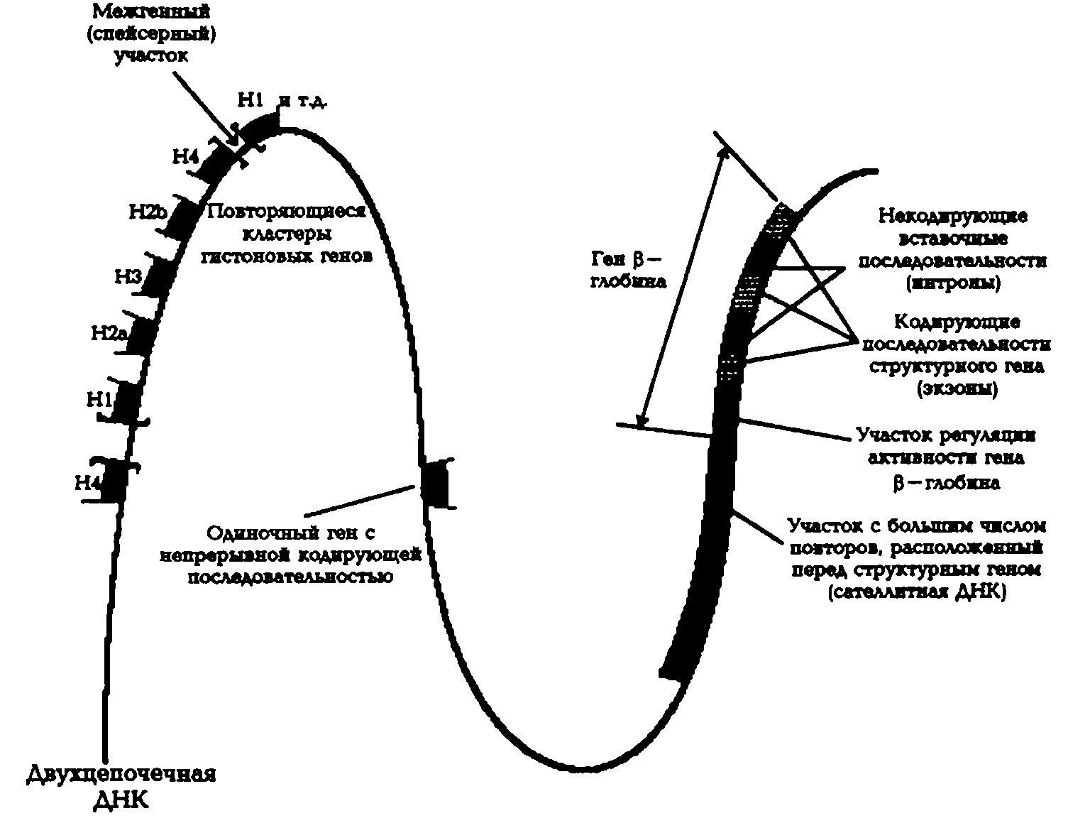

Рис. 11. Сегмент эукариотической ДНК: показаны различные способы организации гена

В основном они распределены в составе длинных молекул ДНК между короткими, умеренно повторяющимися последовательностями, длина которых не превышает 300 н.п. Многие из таких умеренных повторов имеют сходное строение. Вероятно, они выполняют структурные и регуляторные функции в составе генов. Умеренные повторы, представляющие гены, встречаются в каждой клетке человека, где есть ядро. Они содержат гены, необходимые всем клеткам в каждой фазе индивидуального развития. Это гены рибосомной РНК, гистонов и транспортной РНК.

Гены рибосомной РНК являются частью района ядрышкового организатора на хромосомах. Они кодируют рибосомные РНК, которые синтезируются в ядрышке. В ядрышке происходит процессинг рибосомных РНК: из одной гигантской новосинтезированной молекулы образуются три разные молекулы рибосомных РНК меньшего размера, а избыточные последовательности удаляются. Зрелые рибосомные РНК участвуют в сборке субъединиц рибосом. Таким образом, ядрышко - это место в ядре, где функционируют рибосомные гены, оно содержит совокупность всех рибосомных РНК, находящихся на разных стадиях процес-синга, здесь происходит процесс формирования субъединиц рибосом. У человека район ядрышкового организатора расположен в коротких плечах акроцентрических хромосом: 13-й, 14-й, 15-й, 21-й и 22-й (рис. 12). В формировании ядрышка могут принимать участие сразу несколько хромосом. Среднее число копий рибосомных генов в клетках человека по данным разных авторов 416-443 на диплоидный геном.

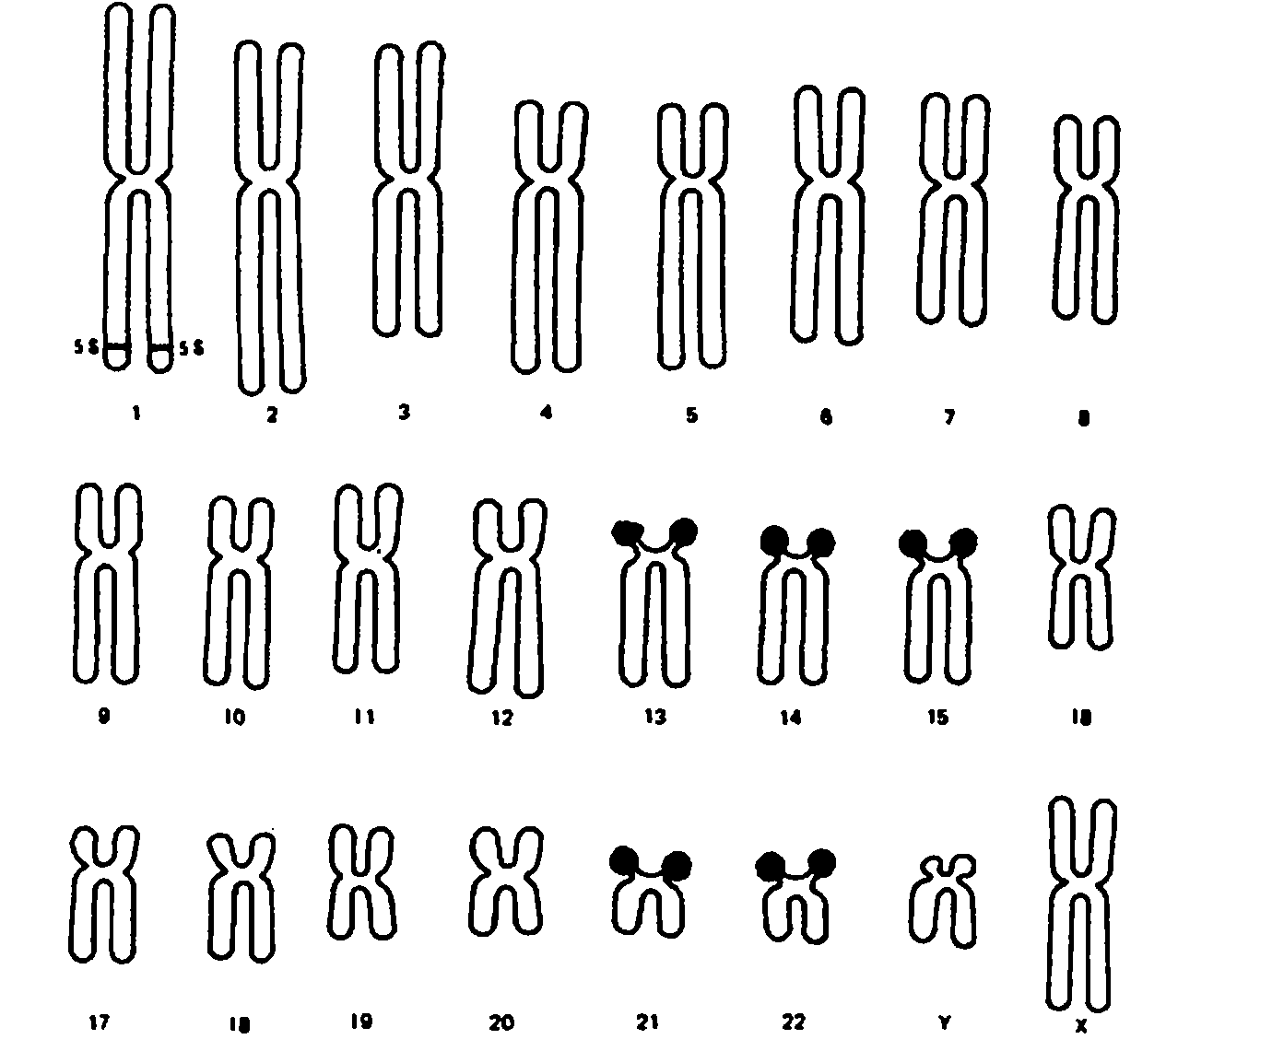

Рис. 12. Набор хромосом человека, где цветом выделены участки с рибосомными генами. Из каждой пары хромосом показана только одна

К классу умеренно повторяющихся последовательностей у человека можно отнести семейство многочисленных генов вариабельных участков иммуноглобулинов, играющих ключевую роль в иммунитете. Умеренные повторы обнаружены во всех хромосомах человека, где они локализованы по всей длине плеч.

Часто повторяющиеся последовательности занимают примерно десятую часть генома. Участки ДНК с такими повторами выявлены в определенных местах хромосом: это околоцентромерные и теломерные районы. На дифференцированно окрашенных хромосомах они выявляются в виде гетерохроматина. Причем это гетерохроматин конститутивный - в нем не происходит транскрипция. Более того, конститутивный гетерохроматин может влиять на близко расположенные гены, подавляя их активность.

Частые повторы обычно не бывают длинными. Так, теломерные районы хромосом человека, ограничивающие .хромосомы с двух концов, содержат 250-1500 повторов ТТАГГ. Эти повторы играют очень важную роль: предотвращают слипание хромосом концами и их укорачивание при многократных репликациях ДНК в связи с клеточными делениями. Часто повторяющиеся последовательности ДНК иначе называют сателлитной ДНК. Сателлитная ДНК не всегда имеет характер видового признака, как это видно на повторах теломерных районов. Однако у человека выделены и охарактеризованы индивидуальные сателлитные ДНК, расположенные в разных хромосомах. Так, известны несколько типов сателлитной ДНК из Y-хромосомы и 1-й, 9-й и 16-й хромосом. Функции сателлитной ДНК во многом остаются неизвестными. Предполагается, например, что сателлитная ДНК участвует в распознавании гомологичных хромосом во время конъюа-ции в мейозе, рассматривается также возможность регуляторного участия сателлитной ДНК в функционировании генов.

Заключение

Пришедшие в генетику новые методы позволили расширить знания о структуре генетического материала. По современным данным, он оказался намного менее статичен, чем представлялось раньше. Так, например, известны описанные Барбарой Мак-Клинток мобильные контролирующие генетические элементы в геноме кукурузы, способные перемещаться с одного гена на другой, увеличивая их нестабильность.

Соматическими мутациями, связанными с присутствием мобильных контролирующих элементов, обусловлена мозаичная окраска початков у кукурузы. Найдены мобильные генетические элементы и у дрожжей. Позже было выявлено несколько классов мобильных генетических элементов у бактерий и показано, что они могут встраиваться во многие участки генома клетки хозяина. В зависимости от структуры мобильного генетического элемента внедрение бывает строго специфичным или случайным. Установлено, что при внедрении мобильного элемента встраивается не он сам, а его копия, в то время как исходный элемент остается на своем месте. Встраивание мобильного элемента в структурный ген приводит к мутации. Кроме того, перемещение мобильных элементов может стимулировать хромосомные аберрации. Для выявленных у дрозофилы мобильных генетических элементов показано, что они могут образовываться из рассеянных по геному генных элементов, из повторяющихся последовательностей конститутивного гетерохроматина прицентромерных районов хромосом, а также иметь вирусную природу.

Все мобильные элементы обладают некоторыми общими чертами структурной организации - в частности инвертированными повторами на концах. Их репликация независима. Кроме того, они способны вызывать мутации с высокой частотой, причем мутации нестабильные, часто ревертирующие к исходному состоянию. Существуют предположения, что перенос генов мобильными элементами является одним из факторов эволюции. Например, последовательности ДНК, гомологичные глобиновому гену человека, были обнаружены у бобовых растений. Функция такой структуры может заключаться в обеспечении кислородом клубеньковых бактерий. А наличие такого гена в растениях может быть объяснено переносом его от насекомых или млекопитающих. Следует, однако, заметить, что у человека подобные элементы в геноме еще не выявлены. Тем не менее в геноме человека обнаружены повторяющиеся последовательности, содержащие палиндромы с инвертированными повторами, которые по аналогии напоминают мобильные элементы. Первым этапом в транспозиции некоторой последовательности ДНК должно быть образование вне-хромосомных кольцевых копий этого участка.

Подобные кольцевые структуры обнаружены в стареющих фибробластах в клеточных культурах человека. Кроме того для генома человека описано явление конверсии глобиновых генов, когда один аллель модифицируется другим, в результате чего гетерозигота становится гомозиготой. Новые данные углубляют понимание структурной организации генетического материала и механизмов его работы. Однако по-прежнему верным остается постулат о стабильности генетического аппарата, на котором основаны все закономерности наследования признаков. Благодаря стабильности генома, существует наследственность, обеспечивающая преемственность фенотипических признаков из поколения в поколение.

Использованная литература

1. Биохимия: Учеб. для вузов Алейникова Т.Л., Авдеева Л.В. Андрианова Л.Е. и др. (Под ред. Е.С. Северина) М.: ГЭОТАР-МЕД, 2003. 779 с.

. Генетика. Учебник для вузов / Под ред. академика РАМН В.И. Иванова. - М.: ИКЦ "Академкнига", 2006. - 638 е.: ил.

. Гинтер Е.К. Медицинская генетика: Учебник. - М.: Медицина, 2003. - 448 с.: ил

. Жимулев И.Ф. Генетика. Издательство Сибирского университета., 2007. - 480 с.:ил.

. Корочкин Л.И. Биология индивидуального развития (генетический аспект): Учебник. - М.: Изд-во МГУ, 2002. - 264 с.

. Курчанов Н.А. Генетика человека с основами общей генетики. / Н.А. Курчанов. - СПб.: СпецЛит, 2006. - 174 с.

. Общая и медицинская генетика. В.П. Щипков, Г.Н. Кривошеина. М.: Академия, 2003. 256 c.

. Патрушев Л.И. Экспрессия генов. - М.: Наука, 2000. - 100 с., ил.

. Тейлор Д., Грин Н., Стаут У. Биология: В 3-х т.: Пер. с англ. / Под ред. Р. Сопера - 3-е изд., - М.: Мир, 2004.

. Чебышев Н.В., Гринева Г.Г., Козарь М.В., Гуленков С.И. Биология (Учебник). - М.: ВУНМЦ, 2000. - 592 с.

. Шевченко В.А., Топорнина Н.А., Стволинская Н.С. Генетика человека: Учеб. для студ. Высш. учеб. заведений. - М.: ВЛАДОС, 2002. - 240 с. 9.

. Ярыгин В.Н, В.И. Васильева, И.Н. Волков, В.В. Синельщикова Биология. В 2 кн.: Учеб. для медиц. спец. Вузов М.: Высш. шк., 2003.- 432 с.: ил.